„Hornianki” - uczennice prof. Stanisława Horno-Popławskiego
Projekt „Stanisław Horno-Popławski w 120 rocznicę urodzin i Hornianki”

Janina Stefanowicz-Schmidt
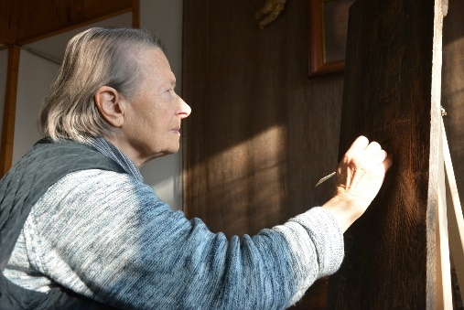
Urodziła się w 1930 roku. W 1949 r. ukończyła Liceum Sztuk Plastycznych w Gdyni. W l. 1949-1955 studiowała na Kierunku Rzeźby w Państwowej Wyższej Szkoły Sztuk Pięknych w Gdańsku z siedzibą w Sopocie (obecnie ASP), dyplom obroniła w 1955 r. w pracowni prof. Stanisława Horno-Popławskiego. W l. 1954-1964 pracowała przy odbudowie Głównego Miasta w Gdańsku.
W macierzystej Uczelni była zatrudniona w l. 1954-2001 - w 1956 r. została asystentką, w 1958 r. starszą asystentką, w 1964 r. adiunktem, a w 1975 r. docentem. W 1963 r. była stypendystką MKiS. Prowadziła Pracownię Rzeźby dla I roku, Katedry Kształcenia Podstawowego, Wydział Malarstwa i Rzeźby (1973–1976), Pracownię Małych Form Rzeźbiarskich (1976-1978), zajęcia z przedmiotu rzeźba w Zaocznym Studium Wychowania Plastycznego (1978-1981). W l. 1981-2001 kierowała nowo powołaną Pracownią Medalierstwa i Małych Form Rzeźbiarskich. W 1990 r. została profesorem nadzwyczajny, a w 1998 r. profesorem zwyczajnym. Tworzy w różnych materiałach rzeźbiarskich – kamieniu, drewnie, brązie i ceramice.

Hanna Brzuszkiewicz
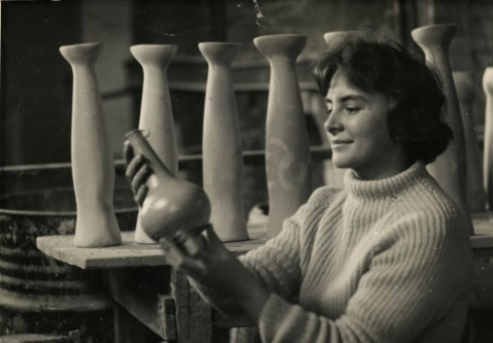
Urodziła się w 1934 roku. Studia na Wydziale Sztuk Pięknych na UMK w Toruniu w pracowni prof. Tadeusza Godziszewskiego w latach 1951 – 1955, oraz w Państwowej Wyższej Szkole Sztuk Plastycznych w Gdańsku, w pracowni rzeźby prof. Stanisława Horno-Popławskiego w latach 1955 – 1957, w tym też czasie uczęszczała do pracowni ceramiki prowadzonej przez prof. Hannę Żuławską.
Od 1958 pracowała w Zakładzie Rzeźby Instytutu Artystyczno Pedagogicznego UMK w Toruniu. Od 190 była samodzielnym pracownikiem naukowo dydaktycznym. Prowadziła zajęcia w zakresie rzeźby i ceramiki. Pracownię ceramiki zorganizowała i prowadziła od początku jej istnienia.

